Proyecto de ley N°_____ Por medio del cual “SE INCORPORAN DISPOSICIONES QUE REGIRÁN FRENTE AL TRÁMITE DE EXTRADICIÓN DE NACIONALES COLOMBIANOS”
Artículo 1. Objeto de la ley
Por medio de la cual se reforma el código penal en lo pertinente al procedimiento de extradición, con la finalidad de brindar garantías a los nacionales y prevenir el error judicial.
Artículo 2. El artículo 506 de la ley 600 de 2000 quedará así:
Artículo 506. Asistencia judicial a autoridades extranjeras. Las autoridades colombianas, a través de la Fiscalía General de la Nación, prestarán asistencia judicial a las autoridades extranjeras que lo soliciten, las cuales podrán comisionar a funcionarios judiciales colombianos para la práctica de diligencias. Podrán conformarse unidades especiales de asistencia judicial al exterior, bajo la coordinación y dirección del Fiscal General de la Nación o a quien él delegue.
El Fiscal General de la Nación podrá autorizar a funcionarios judiciales extranjeros para la práctica de diligencias en el territorio nacional, con la asistencia de un funcionario judicial colombiano y del representante del Ministerio Público.
En todo caso, los funcionarios judiciales extranjeros que practiquen diligencias en territorio nacional, deberán sujetarse a las disposiciones legales y garantías judiciales contempladas en la normatividad colombiana, en garantía del debido proceso y el derecho a la defensa.
Artículo 3. El artículo 489 de la ley 906 quedará así:
Artículo 489. Límite de la asistencia. Se podrá prestar asistencia judicial penal, incluso si la conducta por la cual se solicita no se encuentra tipificada por el derecho interno, salvo que resulte contraria a los valores y principios consagrados en la Constitución Política de Colombia.
En todo caso, los funcionarios judiciales extranjeros que practiquen diligencias en territorio nacional, deberán sujetarse a las disposiciones legales y garantías judiciales contempladas en la normatividad colombiana, en garantía del debido proceso y el derecho a la defensa.
Artículo 4. El artículo 484 de la Ley 906 quedará así
Artículo 484. Principio general. Las autoridades investigativas y judiciales dispondrán lo pertinente para cumplir con los requerimientos de cooperación internacional que les sean solicitados de conformidad con la Constitución Política, los instrumentos internacionales y leyes que regulen la materia, en especial en desarrollo de la jurisdicción de la Corte Penal Internacional.
Parágrafo. El requerimiento de una persona, mediante difusión o circular roja, a través de los canales de la Organización Internacional de Policía Criminal INTERPOL, tendrá eficacia en el territorio colombiano. En tales eventos la persona retenida será puesta a disposición del despacho del Fiscal General de la Nación, en forma inmediata.
La Fiscalía General de la Nación comunicará inmediatamente al Ministerio de Relaciones Exteriores para lo pertinente y solicitará ante un juez de control de garantías, en término no superior a dos (2) días hábiles, la orden de captura con fines de extradición si fuere del caso, a tenor de lo dispuesto en el artículo 509 de este código.

Artículo 5. El artículo 508 de la ley 600 de 2000 quedará así:
Artículo 508. La extradición. La extradición se podrá solicitar, conceder, negar u ofrecer de acuerdo con los tratados públicos y, en su defecto con la ley.
No procederá la extradición de colombianos por nacimiento cuando se trate de hechos cometidos con anterioridad al 16 de diciembre de 1997.
Tampoco procederá la extradición de nacionales en los siguientes casos:
- Cuando los hechos objeto del requerimiento en extradición hayan sido cometidos total o parcialmente en territorio colombiano.
- Cuando las autoridades judiciales de Colombia, adelanten investigaciones o hayan emitido pronunciamiento en primera o segunda instancia, por los mismos hechos objeto del requerimiento en extradición.
- Cuando se demuestre que existen intereses o derechos de mayor entidad o gravedad que puedan ser afectados como consecuencia de la extradición.
- No procederá la extradición de miembros de la insurgencia, por delitos políticos y/o conexos, o por hechos perpetrados en razón a su pertenencia a la organización al margen de la ley.
- No podrán ser extraditadas las personas beneficiadas con amnistías o indultos o con la aplicación de penas alternativas conforme a disposiciones de justicia transicional.
- No podrán ser extraditadas personas que padezcan de enfermedades graves o terminales.
Artículo 6. El artículo 490 de la ley 906 de 2004 quedará así:
Artículo 490. La extradición. La extradición se podrá solicitar, conceder, negar u ofrecer de acuerdo con los tratados públicos y, en su defecto con la ley.
Además, la extradición de los colombianos por nacimiento se concederá por los delitos cometidos en el exterior, considerados como tales en la legislación penal colombiana.
La extradición no procederá por delitos políticos.
No procederá la extradición de colombianos por nacimiento cuando se trate de hechos cometidos con anterioridad al 17 de diciembre de 1997.
Tampoco procederá la extradición de nacionales en los siguientes casos:
- Cuando los hechos objeto del requerimiento en extradición hayan sido cometidos total o parcialmente en territorio colombiano.
- Cuando las autoridades judiciales de Colombia, adelanten investigaciones o hayan emitido pronunciamiento en primera o segunda instancia, por los mismos hechos objeto del requerimiento en extradición.
- Cuando se demuestre que existen intereses o derechos de mayor entidad o gravedad que puedan ser afectados como consecuencia de la extradición.
- No procederá la extradición de miembros de la insurgencia, por delitos políticos y/o conexos, o por hechos perpetrados en razón a su pertenencia a la organización al margen de la ley.
- No podrán ser extraditadas las personas beneficiadas con amnistías o indultos o con la aplicación de penas alternativas conforme a disposiciones de justicia transicional.
- No podrán ser extraditadas personas que padezcan de enfermedades graves o terminales.

Artículo 7. El artículo 513 de la ley 600 de 2000 quedará así:
Artículo 513. Documentos anexos para la solicitud u ofrecimiento. La solicitud para que se ofrezca o se conceda la extradición de persona a quien se haya formulado resolución de acusación o su equivalente o condenado en el exterior, deberá hacerse por la vía diplomática, y en casos excepcionales por la consular, o de gobierno a gobierno, con los siguientes documentos:
1. Copia o trascripción auténtica de la sentencia, de la resolución de acusación o su equivalente.
2. Indicación exacta de los actos que determinaron la solicitud de extradición y del lugar y la fecha en que fueron ejecutados.
3. Todos los datos que se posean y que sirvan para establecer la plena identidad de la persona reclamada.
4. Copia auténtica de las disposiciones penales aplicables para el caso.
5. Todas las pruebas o evidencias pertinentes, conducentes y útiles sobre las cuales se sustenta la acusación o condena del ciudadano nacional requerido en extradición.
Aquellas pruebas o evidencias recaudadas o practicadas en territorio colombiano por funcionarios de policía judicial extranjeros, deberán acompañarse de la autorización previa de la oficina de asuntos internacionales de la Fiscalía General de la Nación.
Los documentos mencionados serán expedidos en la forma prescrita por la legislación del Estado requirente y deberán ser traducidos al castellano, en todos los casos.
Artículo 8. El artículo 495 de la ley 906 de 2004 quedará así:
Artículo 495. Documentos anexos para la solicitud u ofrecimiento. La solicitud para que se ofrezca o se conceda la extradición de persona a quien se haya formulado resolución de acusación o su equivalente o condenado en el exterior, deberá hacerse por la vía diplomática, y en casos excepcionales por la consular, o de gobierno a gobierno, con los siguientes documentos:
1. Copia o trascripción auténtica de la sentencia, de la resolución de acusación o su equivalente.
2. Indicación exacta de los actos que determinaron la solicitud de extradición y del lugar y la fecha en que fueron ejecutados.
3. Todos los datos que se posean y que sirvan para establecer la plena identidad de la persona reclamada.
4. Copia auténtica de las disposiciones penales aplicables para el caso.
5. Todas las pruebas o evidencias pertinentes, conducentes y útiles sobre las cuales se sustenta la acusación o condena del ciudadano nacional requerido en extradición.
Aquellas pruebas o evidencias recaudadas o practicadas en territorio colombiano por funcionarios de policía judicial extranjeros, deberán acompañarse de la autorización previa de la oficina de asuntos internacionales de la Fiscalía General de la Nación.
Los documentos mencionados serán expedidos en la forma prescrita por la legislación del Estado requirente y deberán ser traducidos al castellano, en todos los casos.

Artículo 9. El artículo 512 de la ley 600 de 2000 quedará así:
Artículo 512. Condiciones para el ofrecimiento o concesión. El gobierno podrá subordinar el ofrecimiento o la concesión de la extradición a las condiciones que considere oportunas. En todo caso deberá exigir que el solicitado no vaya a ser juzgado por un hecho anterior diverso del que motiva la extradición, ni sometido a sanciones distintas de las que se le hubieren impuesto en la condena.
Si según la legislación del Estado requirente, al delito que motiva la extradición corresponde la pena de muerte, la entrega será negada.
En ningún caso las penas a imponer por la autoridad extranjera podrán ser superior a las previstas por los mismos delitos en Colombia.
Toda extradición deberá condicionarse al cumplimiento cabal y respeto de los derechos y garantías consagrados en los convenios, pactos y tratados internacionales de los que forma parte el Estado colombiano, en favor del nacional extraditado, aun cuando éstos no hayan sido suscritos por el Estado requirente.
Artículo 10. El artículo 494 de la ley 906 de 2004 quedará así:
Artículo 494. Condiciones para el ofrecimiento o concesión. El gobierno podrá subordinar el ofrecimiento o la concesión de la extradición a las condiciones que considere oportunas. En todo caso deberá exigir que el solicitado no vaya a ser juzgado por un hecho anterior diverso del que motiva la extradición, ni sometido a sanciones distintas de las que se le hubieren impuesto en la condena.
Si según la legislación del Estado requirente, al delito que motiva la extradición corresponde la pena de muerte, la entrega será negada.
En ningún caso las penas a imponer por la autoridad extranjera podrán ser superior a las previstas por los mismos delitos en Colombia.
Toda extradición deberá condicionarse al cumplimiento cabal y respeto de los derechos y garantías consagrados en los convenios, pactos y tratados internacionales de los forma parte el Estado colombiano, en favor del nacional extraditado, aun cuando éstos no hayan sido suscritos por el Estado requirente.
Artículo 11. El artículo 520 de la ley 600 de 2000 quedará así:
Artículo 520. Fundamentos. La Corte Suprema de Justicia, fundamentará su concepto en la validez formal de la documentación presentada, en la demostración plena de la identidad del solicitado, en el principio de la doble incriminación, en la equivalencia de la providencia proferida en el extranjero y, cuando fuere el caso, en el cumplimiento de lo previsto en los tratados públicos.
La Corte Suprema de Justicia, aplicará con rigor el principio de legalidad y excluirá cualquier tipo de analogía en materia penal. Los hechos atribuibles a ciudadanos colombianos en el exterior, que de acuerdo con la normatividad penal y su interpretación en el Estado requirente comporten delitos, deberán encontrar estricta relación con la normatividad penal interna.
Las dudas que se deriven de la aplicación del principio de doble incriminación, dará lugar a que la Corte Suprema de justicia emita un concepto desfavorable, atribuyendo la competencia para la persecución del delito al Estado colombiano.
En ejercicio del derecho a la defensa la persona requerida en extradición podrá controvertir la prueba sumaria que aporte el Estado requirente como sustento de la acusación y/o condena, o aquellas que resulten pertinentes para demostrar la existencia de irregularidades que puedan dar lugar a error judicial.
La Corte Suprema de Justicia no podrá valorar las pruebas y evidencias practicadas o recaudadas por funcionarios judiciales extranjeros, que no cuenten con la autorización previa de la oficina de asuntos internacionales de la Fiscalía General de la Nación para tal fin. Tampoco podrá valorar las pruebas o evidencias que en su práctica violente las garantías judiciales contempladas en la legislación colombiana y los tratados que hagan parte del bloque de constitucionalidad, conforme lo establece el artículo 93 de la Constitución Nacional.
La Corte Suprema de Justicia para emitir concepto, deberá también efectuar un análisis de las evidencias aportadas el Estado requirente y, sobre las cuales se soporta la acusación o condena de los nacionales colombianos en el exterior, lo mismo que las que practiquen en el período probatorio y en caso de surgir dudas razonables de la participación del requerido o posibles violación de garantías judiciales, emitirá concepto negativo.
Artículo 12. El artículo 502 de la ley 906 de 2004 quedará así:
Artículo 502. Fundamentos de la resolución que concede o niega la extradición. La Corte Suprema de Justicia, fundamentará su concepto en la validez formal de la documentación presentada, en la demostración plena de la identidad del solicitado, en el principio de la doble incriminación, en la equivalencia de la providencia proferida en el extranjero y, cuando fuere el caso, en el cumplimiento de lo previsto en los tratados públicos.
La Corte Suprema de Justicia, aplicará con rigor el principio de legalidad y excluirá cualquier tipo de analogía en materia penal. Los hechos atribuibles a ciudadanos colombianos en el exterior, que de acuerdo con la normatividad penal y su interpretación en el Estado requirente comporten delitos, deberán encontrar estricta relación con la normatividad penal interna.
Las dudas que se deriven de la aplicación del principio de doble incriminación, dará lugar a que la Corte Suprema de justicia emita un concepto desfavorable, atribuyendo la competencia para la persecución del delito al Estado colombiano.
En ejercicio del derecho a la defensa la persona requerida en extradición podrá controvertir la prueba sumaria que aporte el Estado requirente como sustento de la acusación y/o condena, o aquellas que resulten pertinentes para demostrar la existencia de irregularidades que puedan dar lugar a error judicial.
La Corte Suprema de Justicia no podrá valorar las pruebas y evidencias practicadas o recaudadas por funcionarios judiciales extranjeros, que no cuenten con la autorización previa de la oficina de asuntos internacionales de la Fiscalía General de la Nación para tal fin. Tampoco podrá valorar las pruebas o evidencias que en su práctica violente las garantías judiciales contempladas en la legislación colombiana y los tratados que hagan parte del bloque de constitucionalidad.
La Corte Suprema de Justicia para emitir concepto, deberá también efectuar un análisis de las evidencias aportadas el Estado requirente y, sobre las cuales se soporta la acusación o condena de los nacionales colombianos en el exterior, lo mismo que las que practiquen en el período probatorio y en caso de surgir dudas razonables de la participación del requerido o posibles violación de garantías judiciales, emitirá concepto negativo.

Artículo 13. El artículo 509 de la Ley 906 quedará así
Artículo 509. Captura. El Fiscal General de la Nación solicitará ante un juez de control de garantías que se ordene la captura de la persona requerida tan pronto conozca la solicitud formal de extradición, o antes, si así lo pide el Estado requirente. Para el efecto deberá acreditar la plena identidad de la persona, la circunstancia de haberse proferido en su contra sentencia condenatoria, acusación o su equivalente y la urgencia de tal medida.
La orden de captura tendrá una vigencia máxima de seis (6) meses y podrá prorrogarse tantas veces como resulte necesario, a petición del fiscal general o su delegado, quien estará obligado a comunicar la prórroga al organismo de policía judicial encargado de hacerla efectiva.
Una vez efectuada la captura, la persona requerida deberá ser puesta a disposición del juez de control de garantías inmediatamente, a más tardar dentro de las treinta y seis (36) horas, para que en audiencia de control de legalidad, resuelva lo pertinente.
Artículo 14. El artículo 521 de la ley 600 de 2000 quedará así:
Artículo 521. Resolución que niega o concede la extradición. Recibido el expediente con concepto de la Corte Suprema de Justicia, habrá un término de quince días (15) días para dictar la resolución en que se conceda o se niegue la extradición solicitada.
Ejecutoriada la resolución que concede la extradición, en cualquier momento hasta antes de la entrega efectiva del nacional colombiano, podrá ser presentado por escrito el recurso de súplica ante el presidente de la república, por cualquier persona natural o jurídica, que deberá expresar las argumentaciones que considere necesarias se deben tenerse en cuenta para variar la determinación.
La presentación del recurso de súplica suspende la entrega y deberá ser resuelto dentro de los veinte (20) días siguientes a su presentación.
Artículo 15. El artículo 530 de la ley 600 quedará así:
Artículo 530. Causales de libertad. La persona reclamada será puesta en libertad incondicional por el Fiscal General de la Nación, si dentro de los treinta (30) días siguientes a la fecha de su captura no se hubiere formalizado la petición de extradición, o si transcurrido el término de treinta (30) días desde cuando fuere puesta a disposición del Estado requirente, éste no procedió a su traslado.
Artículo 16. El artículo 511 de la ley 906 de 2004 quedará así:
Artículo 511. Causales de libertad. La persona reclamada será puesta en libertad incondicional por el Fiscal General de la Nación, si dentro de los treinta (30) días siguientes a la fecha de su captura no se hubiere formalizado la petición de extradición, o si transcurrido el término de treinta (30) días desde cuando fuere puesta a disposición del Estado requirente, este no procedió a su traslado.
Artículo 17. Repatriación A solicitud de parte
Los nacionales colombianos que purguen penas en el exterior o se encuentren afectados con medidas de detención preventiva, podrán pedir su repatriación a través de las autoridades consulares de Colombia en el país donde se encuentre privado de la libertad, en los siguientes casos:
- Cuando se encuentre sometido a condiciones de reclusión que violenten las disposiciones constitucionales, legales y normas o instrumentos internacionales sobre el tratamiento a la población reclusa, suscritos por Colombia.
- Cuando padezca de enfermedad grave o crónica
- Cuando la permanencia en una cárcel extranjera afecte derechos fundamentales de niñas, niños y adolescentes, personas de la tercera edad o discapacitadas residentes en Colombia, que dependan del ciudadano extraditado.
- Cuando en Colombia cursen en su contra procesos judiciales por hechos distintos a los que motivan el juzgamiento o la condena de la autoridad extrajera.
- El ciudadano que haya cumplido el 50% de la pena en el exterior. Para tal efecto se contabilizarán el tiempo físico de privación de la libertad y los descuentos por redención de la condena que hayan sido reconocidos por la autoridad judicial extranjera.
Están legitimados para presentar solicitud de repatriación, los nacionales privados de la libertad en países extranjeros o sus familiares.
La solicitud deberá ser acompañada de la prueba sumaria que demuestre la causal alegada para elevar la petición.
La solicitud será resuelta por el Ministerio Justicia, en un término no mayor a treinta (30) días calendario.
Artículo 18. Obligación del Estado con el ciudadano extraditado.
Una vez concedida la extradición y efectuada la entrega del nacional colombiano, el Estado queda obligado a efectuar un seguimiento a situación jurídica y condiciones de reclusión de personas extraditadas y exigir del estado requirente el cumplimiento cabal de los derechos y garantías de nuestros ciudadanos juzgados en el exterior.
Artículo 19. Vigencia y Derogatorias
La presente ley rige a partir de la fecha de su promulgación y deroga todas las disposiciones que le sean contrarias.

VICTOR JAVIER CORREA VELEZ
Representante a la Cámara
Polo Democrático Alternativo Antioquia

Exposición de motivos
Pese a que el Estado Colombiano ha suscrito diversos tratados de extradición, tanto en éstos como en la ley procesal penal, la postura ha sido adversa a la aplicación de dicha figura contra ciudadanos nacionales.
Existe un único tratado de extradición suscrito entre Estados Unidos y Colombia, ratificado en septiembre de 1979, mediante el cual se daba vía libre a la extradición de nacionales, el cual fue dejado sin efectos con la declaratoria de inexequibilidad de las leyes 27 de 1980 y 68 de 1986, por parte de la Corte Suprema de Justicia.
Fue durante el periodo presidencial del 7 de agosto de 1986 al 7 de agosto de 1990, en estado de sitio, que se autorizó la extradición de colombianos por vía administrativa, para cumplir los requerimientos judiciales de los EEUU.
La redacción de la constitución Política de 1991 en su artículo 35 disponía:
“Se prohíbe la extradición de colombianos por nacimiento.
No se concederá la extradición de extranjeros por delitos políticos o de opinión.
Los colombianos que hayan cometido delitos en el exterior, considerados como tales en la legislación nacional, serán procesados y juzgados en Colombia.”
Esta disposición fue modificada por el artículo 1 del acto legislativo No. 1 de 1997 y quedo así:
“La extradición se podrá solicitar, conceder u ofrecer de acuerdo con los tratados públicos y, en su defecto, con la ley.
Además, la extradición de los colombianos por nacimiento se concederá por delitos cometidos en el exterior, considerados como tales en la legislación penal colombiana. La Ley reglamentará la materia.
La extradición no procederá por delitos políticos.
No procederá la extradición cuando se trate de hechos cometidos con anterioridad a la promulgación de la presente norma.”
Con el acto legislativo 01 de 1997 se da vía libre a la extradición como la conocemos ahora. Sin embargo, la figura de la extradición contra nacionales no había sido aplicada de forma masiva por parte del Estado colombiano.
Según cifras del ministerio de justicia; Durante los periodos presidenciales del 7 Agosto del 2002 al 7 de agosto del 2014, han sido aprobadas las extradiciones de DOS MIL CIENTO CUATRO personas, de los cuales 887 asentimientos fueron emitidos durante el periodo 2010 -2014(cifra con corte a diciembre 31 de 2014)
Extradiciones efectivas desde 1997
Año | Nacionalidad | País | Total Efectivas por año
1997 | 2 venezolanos  1 italiano | EU  ITALIA | 3
1998 | 2 estadounidenses  1 argentino  1 cubano  1 panameño  2 italianos  1 español | EU  EU  EU  EU  ITALIA  ESPAÑA | 8
1999 | 2 Estadounidenses  1 Colombiano  1 Venezolano  2 Peruanos  1 Checo  2 Italianos  1 Austriaco | EU  EU  EU  PERÚ  REP. CHECA  ITALIA  FRANCIA | 10
2000 | 11 Colombianos  1 Suizo  2 Italianos  1 Ecuatoriano  1 Argentino  1Colombo Canadiense  1 Español | EU  SUIZA  ITALIA  EU  EU  EU  ESPAÑA | 18
2001 | 23 Colombianos  1 Cubano  1 Francés  2 Estadounidenses  1 Italiano  1 Argentino  1 Colombiano  1 Canadiense | EU  EU  FRANCIA  EU  ITALIA  ARGENTINA  PERÚ  CANADÁ | 31
2002 | 37 Colombianos  1 Brasileño  1 Inglés  1 Italiano  2 Italianos  2 Españoles  1 Ecuatoriano  4 Colombianos  2 Colombianos  1 Israelí  1 Francés  1 Cubano | EU  BRASIL  ITALIA  EU  ITALIA  ESPAÑA  EU  CANADÁ  PERÚ  FRANCIA  FRANCIA  EU | 54
2003 | 64 colombianos  1 chileno  1 libanés  1 cubano  1 Ecuatoriano  1 Suizo  1 Colombiano  1 Danés  1 Colombiano  2 Italianos  1 Venezolano  1 Colombiano | EU  EU  EU  EU  EU  BÉLGICA  ARGENTINA  DINAMARCA  ESPAÑA  ITALIA  VENEZUELA  PERÚ | 76
2004 | 88 Colombianos  1 Hondureño  1 Colombiano  2 Italianos  1 Ecuatoriano  1 Uruguayo  1 Colombiano  1 Dominicano | EU  EU  PERÚ  ITALIA  EU  ARGENTINA  ESPAÑA  EU | 96
2005 | 131 Colombianos  10 Colombianos  1 Colombiano  1colombiano  1 Libanés  1 Iraní  1 De las Bahamas  1 Venezolano  1 Israelí  1 Brasileño  1 Alemán | EU  ESPAÑA  CANADÁ  PERÚ  FRANCIA  EU  EU  EU  PERÚ  BRASIL  Alemania | 150
2006 | 102 Colombianos  3 Colombianos  1 Colombiano  1 Española  1 Francés  2 Italianos | EU  ESPAÑA  PAÍSES BAJOS  ESPAÑA  FRANCIA  ITALIA | 110
2007 | 160 Colombianos  4 Colombianos  2 Colombianos  1 Colombiano  1 Venezolano  1 Ecuatoriano  1 Argentino  1 Dominicano  1 Italiano  1 Argentino  1 Uruguayo | EU  ESPAÑA  ITALIA  ARGENTINA  EU  EU  EU  EU  ITALIA  ARGENTINA  URUGUAY | 174
2008 | 200 Colombianos  2 Colombianos  2 Colombianos  3 Colombianos  1 Mexicano  1 Guatemalteco  1 cubano  1 norteamericano  2 venezolanos  1 Peruano  1Británico Canadiense | EU  ESPAÑA  ARGENTINA  PERÚ  EU  EU  EU  EU  EU  EU  EU | 215
2009 | 180 colombianos  5 Colombianos  6 Colombianos  1 Colombiano  1 Colombiano  2 Colombianos  1 Colombiano  1 Español  1 Norteamericano  1 Venezolano  1 Israelí  1 argentino  3 libaneses  1mexicana  1peruano | EU  PERÚ  ESPAÑA  CHILE  REINO UNIDO  ITALIA  ARGENTINA  ESPAÑA  EU  EU  ISRAEL  EU  EU  ECUADOR  ESPAÑA | 206
2010 | 147 Colombianos  14 Colombianos  2 Colombianos  2 colombianos  1 Colombiano  1 Hondureño  1 Holandés | EU  ESPAÑA  ALEMANIA  ITALIA  ECUADOR  EU  BRASIL | 168
2011 | 118 Colombianos  10 Colombianos  3 Colombianos  4 Colombianos  1 Colombiano  1 Colombiano  1 Venezolano  1 Dominicano  1 Español  1 Venezolano  2 Españoles  1 Ecuatoriana  1 Peruana  1 Rumano  1 Ecuatoriano | EU  ESPAÑA  ECUADOR  ARGENTINA  HOLANDA  PERÚ  ESPAÑA  ESPAÑA  ARGENTINA  VENEZUELA  ESPAÑA  EU  PERÚ  RUMANIA  ECUADOR | 147
2012 | 179 Colombianos  19 Colombianos  3 Colombianos  2 Colombianos  7 Colombianos  2 Colombiano  2 Colombianos  1 Colombiano  2 Colombianos  1 Colombiano  3 Colombianos  1 Hondureño  1 Nicaragüense  2 Dominicanos  1 Rumano  1 Filipino  1 Italiano  1 Argentino  1 Venezolano | EU  ESPAÑA  ITALIA  HONDURAS  VENEZUELA  PERÚ  PAÍSES BAJOS  BRASIL  ECUADOR  CANADÁ  ARGENTINA  EU  EU  EU  RUMANIA  FRANCIA  ITALIA  ARGENTINA  VENEZUELA | 230
2013 | 130 Colombianos  3 Colombianos  11 Colombianos  5 Colombianos  2 Colombiano  2 Españoles  1 Dominicano  1 Cubano  1 Colombiano- Italiano  1 Holandés  1 Colombiano  1 Colombiano | EU  PERÚ  ESPAÑA  ARGENTINA  ECUADOR  ESPAÑA  EU  EU  ITALIA  PAISES BAJOS  VENEZUELA  PAÍSES BAJOS | 159
2014 | 126 Colombianos  7 Colombianos  14 Colombianos  1 Ecuatoriana  5 Colombianos  1 Colombiano  2 Colombianos  2 Colombianos  1 Colombiano  5 Venezolanos  1 Lituano  2 Bahameños  2 Estadounidenses  1 Jamaiquino  1 Cubano  2 Dominicanos  1 Italiano  1 Panameño  1 Británico  1 Francés  1 Italiano ITALIA  1 Peruano Español  1 Dominicano  1 Hondureño  3 Españoles | EU  PERÚ  ESPAÑA  ESPAÑA  ECUADOR  HONDURAS  ITALIA  VENEZUELA  BRASIL  VENEZUELA  PERÚ  EU  EU  EU  EU  EU  EU  EU  EU  EU  ITALIA  ESPAÑA  ESPAÑA  HONDURAS  ESPAÑA | 184
20015  (Fecha de corte: 31 de enero de 2015) | 18 Colombianos  2 Colombianos  1 Colombiano  2 Colombo Ecuatorianos | EU  ESPAÑA  BRASIL  ECUADOR | 23
TOTAL | 2062 Ciudadanos extraditados
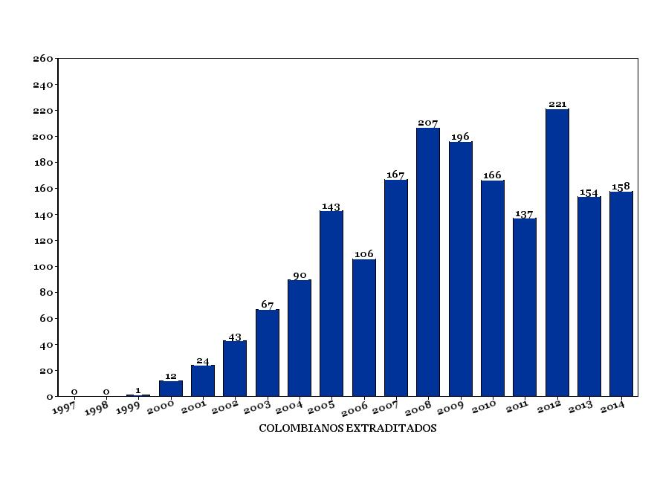
En los dos períodos del gobierno de Juan Manuel Santos, han sido negadas apenas el 1,22% de las solicitudes de extradición, en contraste con un 98,77% aprobada. Por su parte, durante los gobiernos de Álvaro Uribe Vélez fueron denegadas el 3,28% de las extradiciones requeridas y avaladas el 96,71%, indicando ello, que la tendencia sigue siendo al aumento en el uso de esta figura.
De este cúmulo de extradiciones aprobadas, debe destacarse que 1101, esto es, el 90,4% de ellas fueron avaladas con base en solicitud elevada por los Estados Unidos.
Vale la pena resaltar que a partir de agosto 7 de 2010, se han aprobado 607 extradiciones exclusivamente por el delito de narcotráfico, destacándose que el resto de casos se han aprobado por delitos menores tales como “abuso de confianza calificado y agravado”, “robo simple, reiterado”, “robo calificado” “robo en poblado y en banda”, estafa y falsedad documental.”
Pese al alto número de personas extraditadas a los Estados Unidos por el delito de narcotráfico y lavado de activos, los aparatos organizados para cometer este delito, no han sido desarticulados y el problema de producción, distribución y consumo de drogas ilícitas sigue intacto y el negocio del narcotráfico aumenta sus ganancias.
Tal como está concebido el procedimiento de extradición tanto en la ley 600 de 2000 como la ley 906 de 2004, las autoridades colombianas solo deben verificar para acceder a ella: a) La validez formal de la documentación presentada, b) La demostración plena de la identidad del solicitado, b) El principio de la doble incriminación, c) La equivalencia de la providencia proferida en el extranjero y, cuando fuere el caso, d) El cumplimiento de lo previsto en los tratados públicos.
Estos limitados criterios de verificación, ha conllevado a la comisión de errores judiciales contra nuestros nacionales, extraditados sin que existan razones suficientes que sustenten la acusación o condena en estrados judiciales extranjeros. Casos como el de los señores Consuegra (padre e hijo) vendedores de plátano del Atlántico, Ariel Josué Martínez (carpintero de San Vicente del Caguán), son evidencia de ello y hablan de la necesidad de regular de forma más rigurosa la intervención del Estado Colombiano a efectos de evitar injusticias contra nuestros nacionales.
Muchos de los Colombianos extraditados han demostrado su inocencia en cortes norteamericanas, con lo cual se demuestra que la política frente a la aplicación de este mecanismo de cooperación internacional contra el delito, entre países, debe ser reglamentada de forma más estricta por el Congreso de la República.
De otro lado, el estado colombiano ha recibido apoyo económico de la USAID para el fortalecimiento del sistema judicial del país y desde el Buró Federal de prisiones se ha asesorado y financiado el diseño del modelo penitenciario y carcelario, por lo tanto en Colombia existen condiciones para que el juzgamiento y la ejecución de la pena se cumplan los estándares de aplicación de justicia, cumpliendo con el fin de la extradición de evitar la impunidad.
De igual manera, la extradición de nuestros nacionales, viene afectando derechos de mayor entidad y que gozan de prevalencia de rango constitucional ante cualquier otro tipo de interés y derecho que se le enfrente; como el de los niños, niñas y adolescentes, enfrentados al desarraigo familiar; Se han reportado casos de violaciones de derechos humanos y garantías judiciales, en cárceles extranjeras y en desarrollo de los procesos jurídicos que se adelantan en el exterior; sin que existan las herramientas para la intervención de las autoridades colombianas para evitar que éstos se sigan cometiendo.
Atendiendo a que este mecanismo debe responder a la cooperación entre los estados vemos con preocupación las siguientes cifras de ministerio de justicia sobre las solicitudes realizadas por el estado colombiano a otros estados.
Tabla de solicitudes de extradición
(datos ministerio de justicia respuesta 21 de mayo del 20015)
Año | Solicitudes | Condición
2002 | 3 | 3 concedidas
2003 | 7 | 4 concedidas  3 sin información
2004 | 8 | 2 concedidas  2 sin información  1 negada  1 cancelada  1 acordado  1 deportado
2005 | 10 | 1concedida  6 sin información  1 negada  1 retirada  1 modificada, se solicita juzgamiento
2006 | 11 | 3 concedida  3 sin información  2 negadas  1 no concedida  1 no hubo pronunciamiento  1 condena extinguida
2007 | 7 | 1 concedida  1 sin información  3 negadas  2 no concedidas
2008 | 5 | 4 concedidas  1 sin información
2009 | 13 | 2concedidas  6 sin información  2 negada  1 deportado  1 retirada
2010 | 13 | 5 Concedidas  3 sin información  4 negadas  1 desiste por prescripción de la pena
2011 | 28 cifra de min justicia  Solo 27 con informe de condición. | 3 concedidas  19 sin información  2 no concede  3 no hubo pronunciamiento
2012 | 24 | 2 concedidas  17 sin información  1 negada  4 no hubo pronunciamiento
2013 | 11 | 11 sin información
2014 | 37 | 37 sin información
20015 al21 de mayo | 7 | 7 sin información
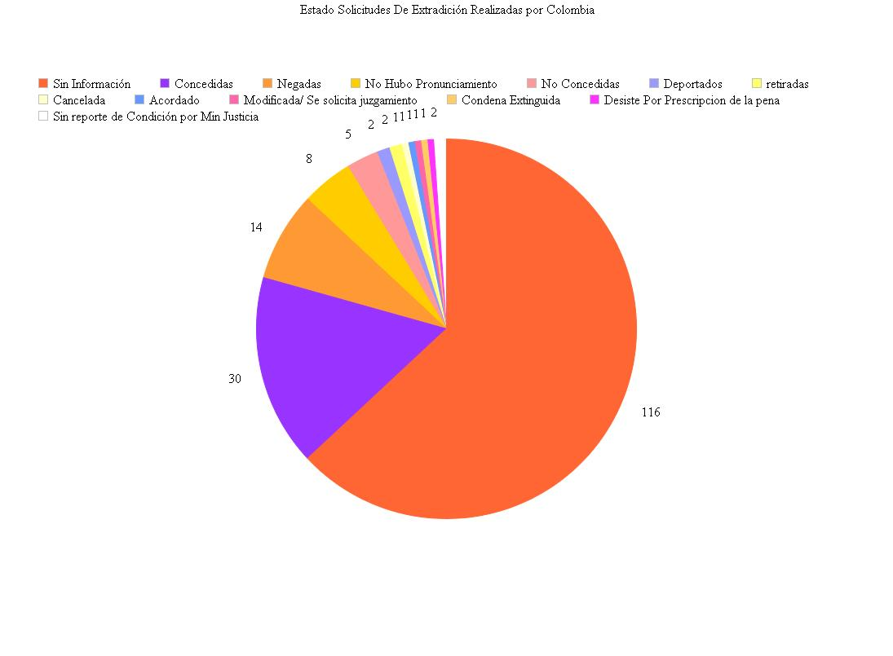
La extradición de colombianos, debe hoy modificarse para garantizar los principios, fuentes, tratados internacionales que la rigen para que la reciprocidad se aplique y se avance en la prohibición de la extradición por motivos políticos y se respete la soberanía nacional dando mayor vigencia al derecho de refugio.

VICTOR JAVIER CORREA VELEZ
Representante a la Cámara
Polo Democrático Alternativo Antioquia

